МИНИСТЕРСТВО ОБРАЗОВАНИЯ И НАУКИ РОССИЙСКОЙ ФЕДЕРАЦИИ
Федеральное государственное автономное
образовательное учреждение высшего образования
«Национальный исследовательский Нижегородский государственный университет им. Н.И. Лобачевского»

Химический факультет

УТВЕРЖДАЮ:

Декан |  | Князев А.В.

« | «29 | » |  | мая | 2018 г.

Рабочая программа дисциплины
Физическая химия твердого тела

Уровень высшего образования
бакалавриат

Направление подготовки / специальность
04.03.01 - Химия

Направленность образовательной программы
Химия и материаловедение

Квалификация (степень)
бакалавр

Форма обучения
очная

Нижний Новгород
2018 год

- Место и цели дисциплины в структуре ОПОП
Дисциплина «Физическая химия твердого тела» относится к вариативной части Блока 1 ОПОП по направлению подготовки 04.03.01 «Химия» (Б1.В.ДВ.04.02), является дисциплиной по выбору для студентов очной формы обучения на четвертом году обучения в 8 семестре.
Для освоения данной дисциплины студенты используют знания, умения и виды деятельности, сформированные в процессе изучения дисциплин «Строение вещества» и «Физическая химия».

Целями освоения дисциплины «Физическая химия твердого тела» являются:
- системное освоение фундаментальных основ, касающихся вопросов получения твердых тел, идеальной и реальной структуры твердых тел, их реакционной способности и физических свойств на современном уровне развития науки;
- приобретение практических навыков решения исследовательских задач в области химии твердого тела как фундаментальной науки.

3адачи дисциплины:
- изучение физико-химических закономерностей процессов образования, а также ознакомление с используемыми методами получения твердых веществ;
- изучение взаимосвязи между реальной структурой и свойствами твердых веществ для решения теоретических и практических задач по созданию новых материалов;
- формирование теоретических представлений о многоуровневой структурной организации твердых фаз и природе химической связи для понимания свойств веществ и механизмов химических реакций с их участием;
- формирование умения применять основные законы физической химии в деятельности, связанной с лабораторным и промышленным получением твердых фаз.

- Планируемые результаты обучения по дисциплине, соотнесенные с планируемыми результатами освоения образовательной программы (компетенциями выпускников)
Формируемые компетенции  (код компетенции, уровень освоения – при наличии в карте компетенции) | Планируемые результаты обучения по дисциплине «Органическая химия», характеризующие этапы формирования компетенций
ОПК-1 (пороговый уровень)  Способность использовать полученные знания теоретических основ фундаментальных разделов химии при решении профессиональных задач | З1: Знать о главных задачах и объектах исследования химии твердого тела как науки; о теоретических основах получения твердых веществ; об особенностях строения и химической связи в твердых телах; о морфологии кристаллов и методах описания их равновесных форм; о многоуровневой структурной организации твердых фаз; о взаимосвязи между реальной структурой и свойствами твердых веществ.  У1: Уметь осуществлять классификацию твердых веществ по степени упорядочения частиц в пространстве, уровню организации микрочастиц, типу химической связи виду зонной структуры; определять количество фаз, компонентов и области их термодинамической стабильности в заданной системе с использованием фазовых диаграмм; оценивать возможность кристаллизации веществ при заданных условиях; строить равновесную форму кристалла, исходя из теоретических представлений; осуществлять расчет энергии кристаллической решетки; определять размерные параметров дефектов и классифицировать дефекты структуры.  В1: Владеть навыками интерпретации фазовых диаграмм; применения термодинамических и кинетических представлений для выбора условий синтеза твердых веществ; теоретического предсказания морфологии кристаллов; оценки параметров устойчивости структуры; решения практических задач, касающихся реальной (дефектной) структуры твердых тел.
ПК-2 (пороговый уровень)  Владение навыками использования современной аппаратуры при проведении научных исследований | З1: Знать экспериментальные методы и аппаратуру для получения поли- и монокристаллов твердых веществ из растворов, расплавов, гелей; методы кристаллизации из паровой фазы и получения пленочных структур; основы керамического синтеза.  У1: Уметь проводить процесс кристаллизации твердых веществ из растворов, осуществлять синтез твердофазным методом при высоких температурах с использованием необходимой современной аппаратуры; самостоятельно оценивать результаты проведенного эксперимента.  В1: Владеть навыками планирования экспериментов и обработки полученных результатов; проведения синтеза твердых веществ из растворов и расплавов.
ПК-3 (пороговый уровень)  Владение системой фундаментальных химических понятий | З1: Знать базовые определения, касающиеся научных основ физической химии твердого тела; основные понятия вопросов химической связи в твердых веществах; уровни структурной организации твердых веществ; фундаментальные химические представления, составляющие теоретическую базу получения и описания свойств твердых веществ.  У1: Уметь использовать фундаментальные понятия физической химии твердого тела в конкретных химических задачах.  В1: Владеть навыками применения фундаментальных понятий физической химии твердого тела для объяснения химических процессов и закономерностей.

Окончательное завершение формирования компетенций, предусмотренных в рамках данной дисциплины, происходит при прохождении производственных практик и выполнения ВКР.

- Структура и содержание дисциплины (модуля)
Объем дисциплины «Физическая химия твердого тела» на очной форме обучения составляет 4 зачетных единицы, всего 144 часа, из которых: 28 часов – контактная работа обучающегося с преподавателем (26 часов – занятия лекционного типа, 2 часа – контроль самостоятельной работы); 54 часа – мероприятия промежуточной аттестации; 62 часа составляет самостоятельная работа обучающегося на очной форме обучения.
Наименование и краткое содержание разделов и тем дисциплины (модуля),  форма промежуточной аттестации по дисциплине (модулю) | Всего  (часы) | в том числе
 | Всего  (часы) | контактная работа  (работа во взаимодействии с преподавателем), часы  из них |  |  |  | Самостоятельная работа обучающегося, часы
 | Всего  (часы) | Занятия лекционного типа | Занятия лабораторного типа | Консультации | Всего | Самостоятельная работа обучающегося, часы
Раздел 1.  1. Введение. Предмет физической химии твердого тела. | 6 | 2 |  |  | 2 | 4
Раздел 2.  Получение твердых веществ. | 34 | 12 |  |  | 12 | 22
Раздел 3.  Строение твердых веществ. | 34 | 8 |  |  | 8 | 26
Раздел 4.  Влияние структурных дефектов на свойства твердых материалов. | 14 | 4 |  |  | 4 | 10
Контроль самостоятельной работы | 2 | 2 |  |  | 2
Промежуточная аттестация –  Экзамен (8 семестр) | 54
Итого | 144 | 28 |  |  | 36 | 62

Текущий контроль успеваемости реализуется в рамках занятий лекционного типа. Промежуточный контроль осуществляется при проведении комплексного экзамена (предполагает выполнение практических заданий).

Содержание разделов дисциплины

1. Введение. Предмет физической химии твердого тела
Химия твердого тела. Твердое состояние вещества. Изучаемые объекты и методы исследования. Классификация твердых веществ по степени упорядочения частиц в пространстве, уровню организации микрочастиц, типу химической связи виду зонной структуры.

2. Получение твердых веществ
Физико-химические основы получения твердых веществ
Термодинамика процесса кристаллизации. Кристаллизация в однокомпонентной и двухкомпонентной системах. Микроскопическое рассмотрения фазового равновесия, термодинамические условия образования твердых фаз.
Образование и рост кристаллов. Стадии кристаллизации. Гомогенное и гетерогенное образование зародышей. Кинетика процесса образования зародышей твердой фазы. Рост кристаллов. Теории роста: теория поверхностной энергии, теория адсорбционного слоя, диффузионная теория. Атомарная структура поверхности кристалла. Стадии процесса роста кристаллов. Кинетический и диффузионный режимы роста кристаллов. Энергетическая диаграмма кристаллизации.
Морфология кристаллов
Понятие равновесной формы кристалла. Теорема Гиббса-Вульфа для равновесных форм Метод Странского и Каишева. Цепи периодической связи. Морфология кристаллов с точки зрения кинетики. Огранка кристалла и габитус.
Методы получения твердых веществ
Получение твердых веществ из растворов. Массовая кристаллизация, особенности ее проведения. Приёмы, которые применяют при кристаллизации из раствора. Выращивание монокристаллов из растворов. Гидротермальный метод.
Получение твердых веществ кристаллизацией из гелей. Особенности проведения. Синтез цеолитов. из пара, раствора и расплава. Методы и аппаратура для получения монокристаллов.
Кристаллизация из расплавов. Методы Бриджмена, Чохральского, зонной плавки, Вернейля.
Кристаллизация из паровой фазы. Получение веществ в виде тонких пленок. Эпитаксия. Степень эпитаксии. Гомогенная и гетерогенная эпитаксия. Метод испарения с последующей сублимацией. Метод молекулярных пучков. Метод катодного распыления.
Получение твердых веществ с помощью твердофазных реакций. Термодинамический и кинетический факторы. эпитаксиальные и топотаксические реакции. Проведение керамического синтеза. Факторы, влияющие на скорость твердофазных реакций.

3. Строение твердых веществ
Порядок организации структуры вещества
Функция радиального распределения. Кристаллы. Аморфные тела. Стекла. Мотив структуры. Изодесмические и гетеродесмические (островные, цепочечные, слоистые, каркасные) структуры.
Типы химической связи в твердых телах
Ионная связь. Устойчивость ионных структур. Правила Полинга для ионных структур. Энергия решетки ионных кристаллов.
Ковалентная связь. Координация атомов. Виды гибридизации орбиталей.
Металлическая связь. Применение метода МО ЛКАО для описания химической связи в кристаллах. Структура энергетических зон. Приложения зонной теории. Диэлектрики, полупроводники, металлы.
Молекулярные кристаллы. Принцип плотной упаковки. Водородная связь в кристаллах. Молекулярные комплексы с переносом заряда. Роль ковалентной составляющей в структурах с ионной и металлической связью.
Дефекты в твердых телах
Идеальные и реальные кристаллы. Классификация дефектов. Собственные и примесные дефекты. Атомные, линейные и объемные дефекты. Равновесные и неравновесные дефекты.
Точечные дефекты. Дефекты Шоттки, дефекты Френкеля. Механизм образования. Взаимодействие дефектов. Равновесие точечных дефектов.
Линейные дефекты. Краевая и винтовая дислокации. Контур Бюргерса. Вектор Бюргерса. Скопление дислокаций. Появление дислокаций. Механизмы движения дислокаций.
Поверхностные дефекты. Границы зерен. Структуры кристаллографического сдвига. Антифазные границы. Дефекты упаковки. Образование и развитие поверхностных дефектов.
Объемные дефекты. Структурные и технологические нарушения сплошности. Трещины и поры, механизмы их образования. Градация объемных дефектов по размеру и способу обнаружения.

4. Влияние структурных дефектов на свойства твердых материалов
Влияние дефектов на температуру плавления кристаллов.
Центры окраски в твердых веществах.
Влияние дефектов на транспортные свойства твердых веществ. Механизмы и основные закономерности диффузии. Хаотическая диффузия. Химический коэффициент диффузии. Электропроводность твердых веществ.
Влияние дислокаций на прочность и пластичность твердых материалов.

- Образовательные технологии
В соответствии с рабочей программой и тематическим планом изучение дисциплины проходит в виде аудиторной и самостоятельной работы студентов. Учебный процесс в аудитории осуществляется в форме занятий лекционного типа.
Предусмотрены лекции-визуализации с проблемным изложением основных тем курса, которые входят в рабочую программу (представлены в таблице «Содержание дисциплины»). Аудиторная проработка тем курса в сочетании с внеаудиторной работой способствует формированию и развитию профессиональных навыков обучающихся.
Не менее 80 % лекций будет читаться с использованием мультимедийных средств обучения. Занятия лекционного типа составляют не более 40 % от всех часов аудиторных занятий.

- Учебно-методическое обеспечение самостоятельной работы обучающихся
Самостоятельная работа студентов включает работу в читальном зале библиотеки, в учебных кабинетах (лабораториях) и в домашних условиях, с доступом к ресурсам Интернет для подготовки к устному опросу и контрольным работам.
К формам текущего контроля успеваемости дисциплины относится следующее:
- Устный опрос
- Контрольные работы по темам разделов 1-4
Промежуточная аттестация по итогам освоения дисциплины проходит в форме экзамена.

- Фонд оценочных средств для промежуточной аттестации по дисциплине, включающий:
  - Перечень компетенций выпускников образовательной программы с указанием результатов обучения (знаний, умений, владений), характеризующих этапы их формирования, описание показателей и критериев оценивания компетенций на различных этапах их формирования, в которых участвует дисциплина «Физическая химия твердого тела», приведены в таблице.
ОПК-1 – Способен использовать полученные знания теоретических основ фундаментальных разделов химии при решении профессиональных задач.
Общепрофессиональная компетенция выпускника программы бакалавриата по направлению подготовки 04.03.01 «Химия».
Уровни освоения компетенций: пороговый.
ПК-2 – Владеет базовыми навыками использования современной аппаратуры при проведении научных исследований.
Профессиональная компетенция выпускника программы бакалавриата по направлению подготовки 04.03.01 «Химия».
Уровни освоения компетенций: пороговый.
ПК-3 – Владеет системой фундаментальных химических понятий.
Профессиональная компетенция выпускника программы бакалавриата по направлению подготовки 04.03.01 «Химия».
Уровни освоения компетенций: пороговый.

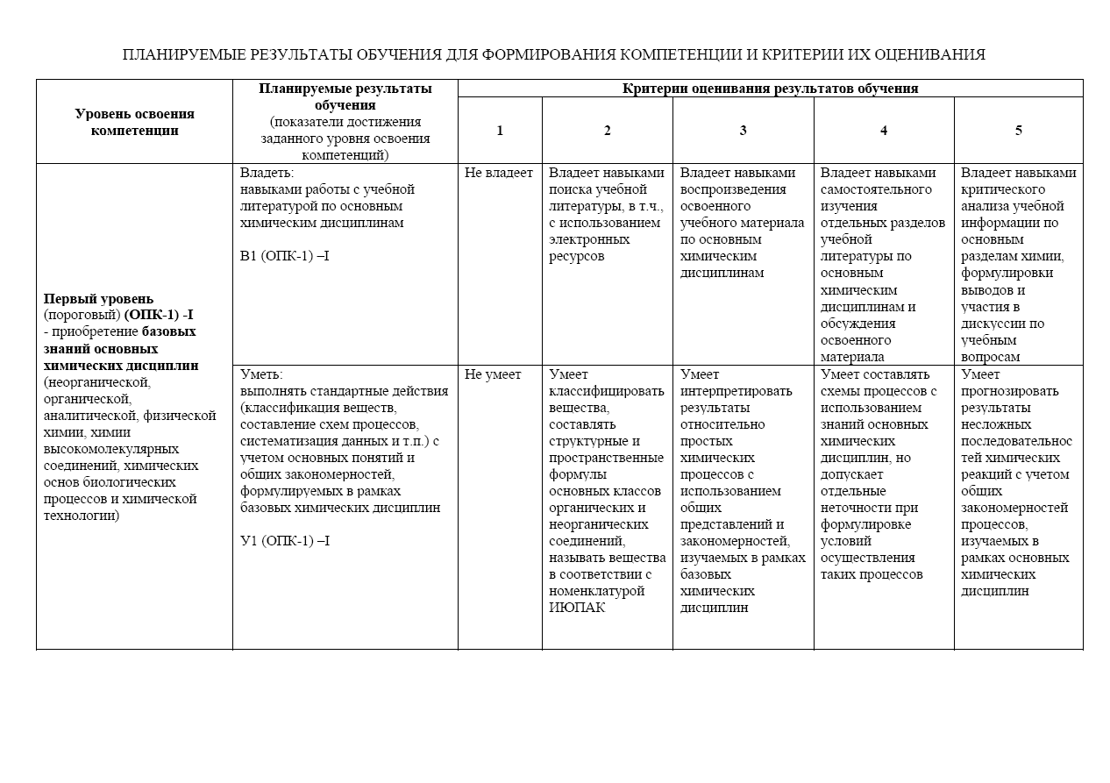
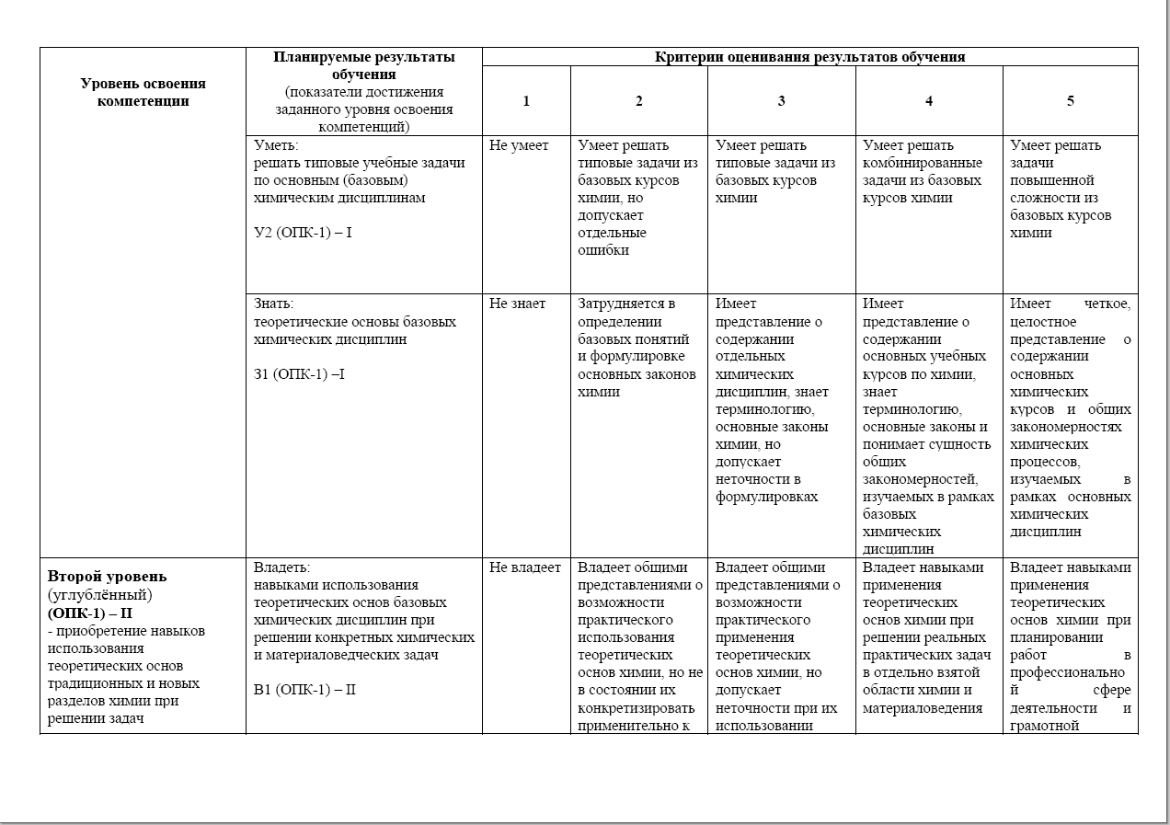
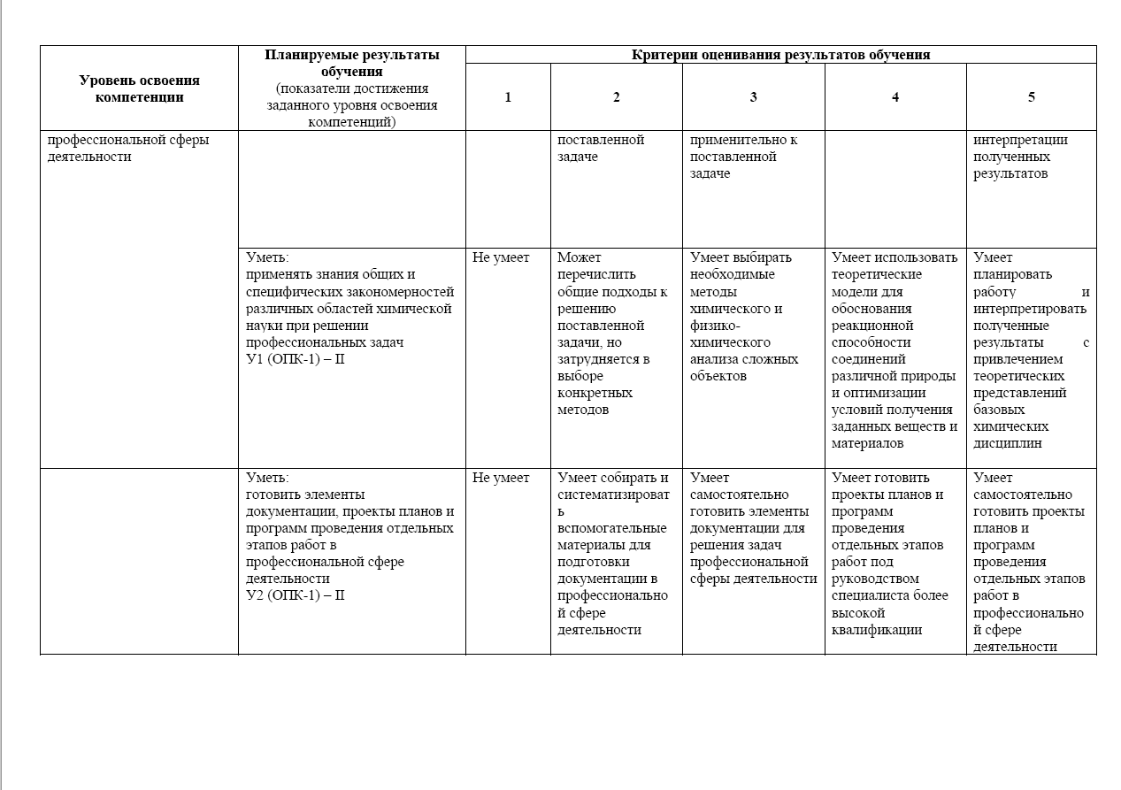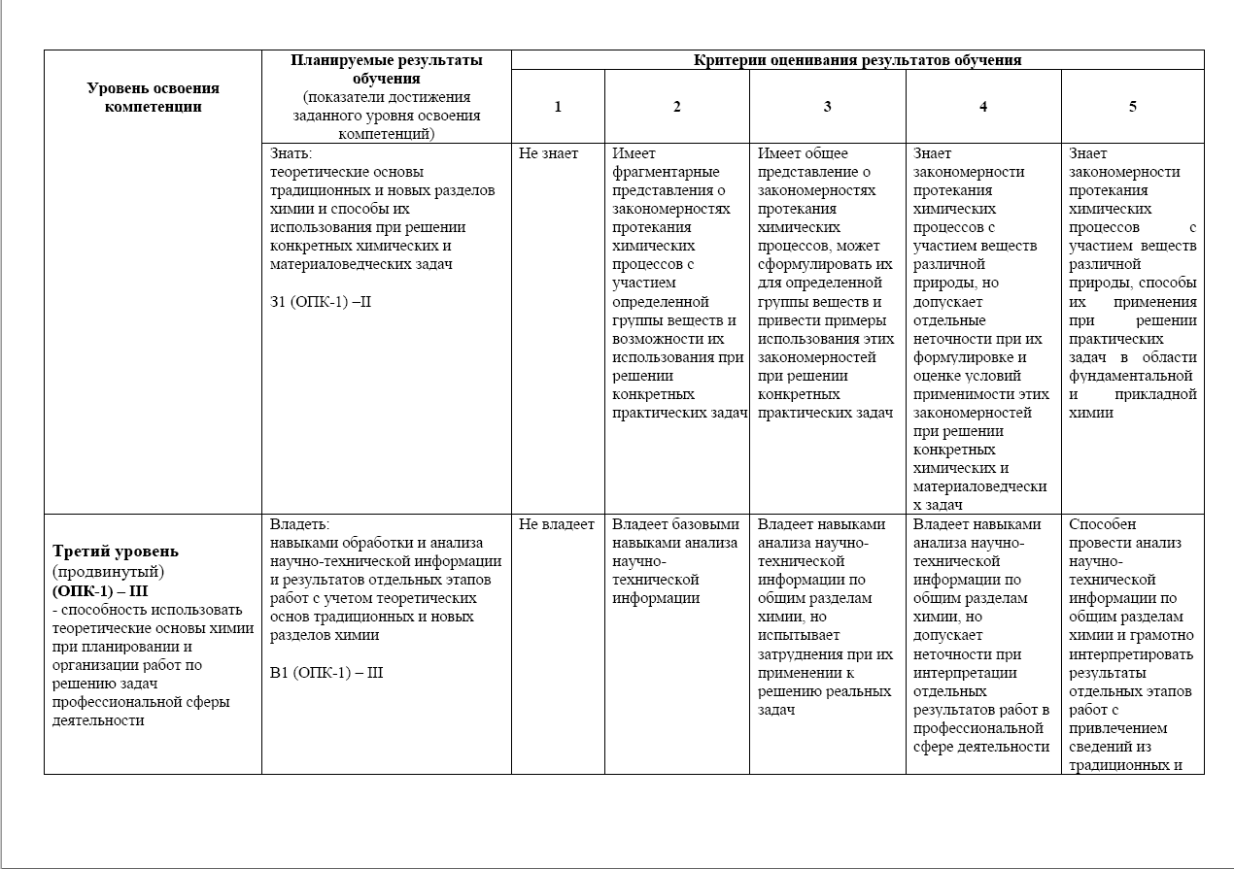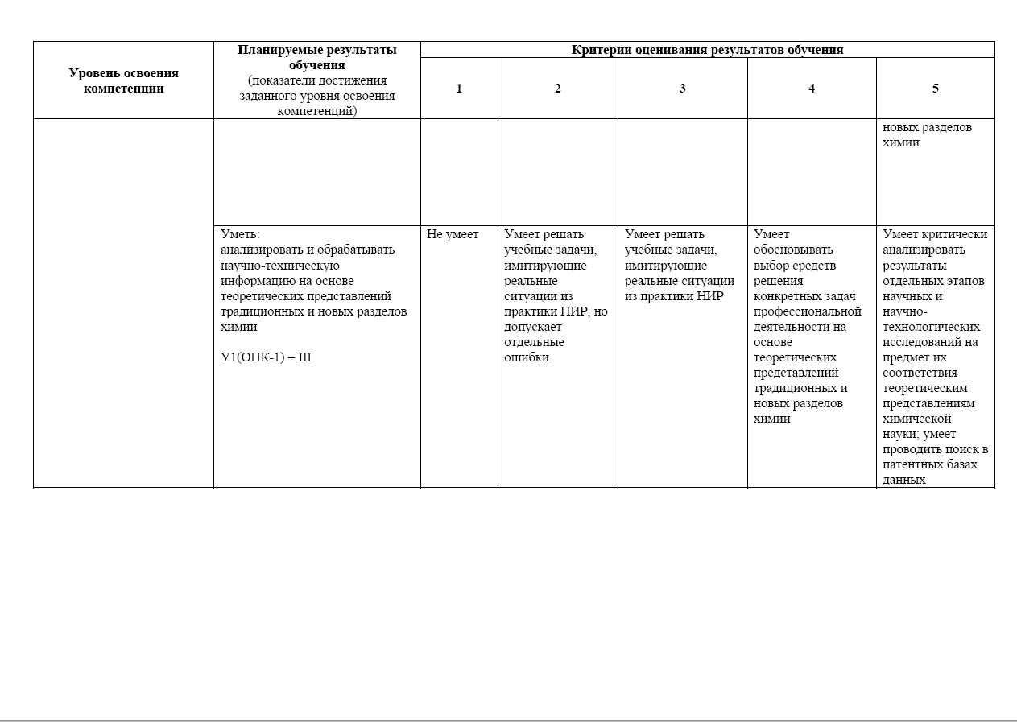
При изучении дисциплины «Физическая химия твердого тела» студенты получают следующие знания, умения и навыки в рамках освоения компетенций ОПК-1, ПК-2, ПК-3:
З1 (ОПК-1) Знать о главных задачах и объектах исследования химии твердого тела как науки; о теоретических основах получения твердых веществ; об особенностях строения и химической связи в твердых телах; о морфологии кристаллов и методах описания их равновесных форм; о многоуровневой структурной организации твердых фаз; о взаимосвязи между реальной структурой и свойствами твердых веществ.
31 (ПК-2): Знать экспериментальные методы и аппаратуру для получения поли- и монокристаллов твердых веществ из растворов, расплавов, гелей; методы кристаллизации из паровой фазы и получения пленочных структур; основы керамического синтеза.
З1 (ПК-3): Знать базовые определения, касающиеся научных основ физической химии твердого тела; основные понятия вопросов химической связи в твердых веществах; уровни структурной организации твердых веществ; фундаментальные химические представления, составляющие теоретическую базу получения и описания свойств твердых веществ.

У1 (ОПК-1): Уметь осуществлять классификацию твердых веществ по степени упорядочения частиц в пространстве, уровню организации микрочастиц, типу химической связи виду зонной структуры; определять количество фаз, компонентов и области их термодинамической стабильности в заданной системе с использованием фазовых диаграмм; оценивать возможность кристаллизации веществ при заданных условиях; строить равновесную форму кристалла, исходя из теоретических представлений; осуществлять расчет энергии кристаллической решетки; определять размерные параметров дефектов и классифицировать дефекты структуры.
У1 (ПК-2): Уметь проводить процесс кристаллизации твердых веществ из растворов, осуществлять синтез твердофазным методом при высоких температурах с использованием необходимой современной аппаратуры; самостоятельно оценивать результаты проведенного эксперимента.
У1 (ПК-3): Уметь использовать фундаментальные понятия физической химии твердого тела в конкретных химических задачах.

В1 (ОПК-1): Владеть навыками интерпретации фазовых диаграмм; применения термодинамических и кинетических представлений для выбора условий синтеза твердых веществ; теоретического предсказания морфологии кристаллов; оценки параметров устойчивости структуры; решения практических задач, касающихся реальной (дефектной) структуры твердых тел.
В1 (ПК-2): Владеть навыками планирования экспериментов и обработки полученных результатов; проведения синтеза твердых веществ из растворов и расплавов.
В1 (ПК-3): Владеть навыками применения фундаментальных понятий физической химии твердого тела для объяснения химических процессов и закономерностей.

6.2. Описание шкал оценивания
Промежуточный контроль качества усвоения студентами содержания дисциплины проводится в виде комплексного экзамена, на котором определяется:
- уровень усвоения студентами основного учебного материала по дисциплине;
- уровень понимания студентами изученного материала;
- способности студентов использовать полученные знания для решения конкретных задач.
Экзамен проводится в устной форме в виде ответа обучающегося на теоретические вопросы курса (с предварительной подготовкой) и последующим собеседованием в рамках тематики курса. Собеседование проводится в форме вопросов, на которые студент должен дать краткий ответ.
Для проведения промежуточного контроля сформированности компетенции используется: ответ по билету на экзамене.
Оценка | Уровень подготовки
Превосходно | Высокий уровень подготовки, безупречное владение теоретическим материалом, студент демонстрирует творческий поход к решению нестандартных ситуаций. Студент дал полный и развернутый ответ на все теоретические вопросы билета, правильно решена задача и даны по ней исчерпывающие объяснения, подтверждая тем самым владение теоретическим материалом. Студент активно работал на семинарских занятиях, чему подтверждением является высокий средний балл за текущую успеваемость и оценки за контрольные работы.
Отлично | Высокий уровень подготовки с незначительными ошибками. Студент дал полный и развернутый ответ на все теоретические вопросы билета, правильно решена задача и даны по ней объяснения, подтверждая тем самым владение теоретическим материалом. Студент активно работал на семинарских занятиях, имеет высокие средний балл за текущую успеваемость и оценки за контрольные работы.
Очень хорошо | Хорошая подготовка. Студент дал полный ответ на все теоретические вопросы билета, но допустил небольшие неточности в определениях понятий, процессов и т.п. Задача решена верно, по ней даны полные объяснения. Студент активно работал на семинарских занятиях, имеет высокие средний балл за текущую успеваемость и оценки за контрольные работы.
Хорошо | В целом хорошая подготовка с заметными ошибками или недочетами. Студент дал ответ на все теоретические вопросы билета, но допустил неточности в определениях понятий, процессов и т.п. Задача решена верно, но объяснения по ней даны неполные. Имеются ошибки при ответах на дополнительные и уточняющие вопросы экзаменатора. Студент работал на семинарских занятиях, имеет хорошие средний балл за текущую успеваемость и оценки за контрольные работы.
Удовлетворительно | Минимально достаточный уровень подготовки. Студент показал минимальный уровень теоретических знаний, сделал существенные ошибки при ответе на экзаменационный вопрос, но при ответах на наводящие вопросы, смог правильно сориентироваться и в общих чертах дать правильный ответ. Задача решена верно, но объяснения по ней не даны. Студент посещал семинарские занятия, но имеет низкие средний балл за текущую успеваемость и оценки за контрольные работы.
Неудовлетворительно | Подготовка недостаточная и требует дополнительного изучения материала. Студент дал ошибочные ответы, как на теоретические вопросы билета, так и на наводящие и дополнительные вопросы экзаменатора. Задача решена неверно, объяснения по ней не даны. Студент посещал лабораторные занятия, но имеет очень низкие средний балл за текущую успеваемость и оценки за контрольные работы.
Плохо | Студент отказался отвечать на экзаменационный билет.

6.3. Критерии и процедуры оценивания результатов обучения по дисциплине, характеризующих этапы формирования компетенций
Для оценивания результатов обучения в виде знаний используются следующие процедуры и технологии:
- письменные ответы на вопросы контрольных работ;
- устные ответы на вопросы при фронтальном опросе на семинарских занятиях;
- собеседование на экзамене.

Для оценивания результатов обучения в виде умений и владений используются следующие процедуры и технологии:
- практические контрольные задания (ПКЗ), включающие выполнение одной или нескольких задач на контрольных работах и экзамене.

  - Типовые контрольные задания или иные материалы, необходимые для оценки результатов обучения, характеризующих этапы формирования компетенций.

Примерный перечень вопросов для оценки сформированности знаний компетенции ОПК-1:
- Что изучает химия твердого тела?
- Дайте определение понятия «твердое состояние вещества».
- Какие Вы знаете способы классификации твердых веществ?
- Что такое степень пересыщения и степень переохлаждения? Как они влияют на: скорость образования зародышей, размер критического зародыша, скорость роста кристалла?
- Изобразите на фазовой диаграмме области метастабильности в однокомпонентной системе.
- Назовите стадии процесса кристаллизации.
- Из каких слагаемых складывается ∆G процесса кристаллизации?
- Как можно рассчитать размер критического зародыша сферической формы и потенциальный барьер его образования?
- Какие закономерности описывают кинетику образования зародышей кристаллов?
- Какие теории описывают стадию роста кристаллов?
- Что такое атомно-гладкие и атомно-шероховатые поверхности кристаллов?
- Каким может быть положение атома на атомно-шероховатой поверхности кристалла?
- Назовите стадии процесса роста кристалла из раствора?
- Как выглядит энергетическая диаграмма кристаллизации? Объясните ее.
- Что такое кинетический режим роста кристаллов? Как определяется скорость роста кристалла в этом случае?
- Какие закономерности характеризуют диффузионный режим роста кристаллов?
- Что такое стационарная форма кристалла?
- Сформулируйте теорему Гиббса-Вульфа для равновесных форм кристаллов.
- Что такое положение полукристалла?
- Что такое периодическая цепь связи? Какие они бывают?
- Что называется кристаллом Косселя?
- Что такое огранка кристалла и его габитус? Какое влияние оказывают примеси на процесс кристаллизации и габитус получаемого кристалла?
- Что такое эпитаксия? Какая она бывает?
- Что такое радиальная функция распределения? Как изменяется радиальная функция распределения для различных агрегатных состояний вещества: кристалл, расплав, пар?
- Что такое мотив структуры? В чем отличие изо- и гетеродесмических структур?
- Сформулируйте правила Полинга для ионных структур.
- Назовите возможные виды гибридизации орбиталей в случае тетраэдрической и октаэдрической координации атомов.
- Чем отличается одноэлектронное приближение от теории электронного газа Зоммерфельда. К каким упрощениям в расчетах приводит это приближение?
- Объясните причину возникновения запрещенных зон между зонами Брюэллена. Изобразите схематично в шкале энергий структуру энергетических зон для металлов, полупроводников и диэлектриков.
- Какие типы взаимодействия между молекулами могут иметь место в молекулярных кристаллах?
- В чем различие равновесных и неравновесных дефектов. Как изменяется концентрация равновесных и неравновесных дефектов с повышением температуры.
- Как изменяется плотность кристаллов при образовании дефектов по Шоттки и дефектов по Френкелю.
- Что такое контур Бюргерса и вектор Бюргерса? Для каких целей применяются эти понятия?
- Какие Вы знаете виды поверхностных и объемных дефектов?
- На какие физические свойства оказывает влияние реальная структура твердых тел?

Примерный перечень вопросов для оценки сформированности знаний компетенции ПК-2:
- Определите оптимальный набор физико-химических свойств, которыми должны обладать вещества для получения их в виде монокристаллов при кристаллизации: из расплава, из раствора, из паровой фазы.
- Какие методы существуют для получения кристаллов из раствора?
- Как проводят массовую кристаллизацию? Какие стадии и аппаратура этого процесса?
- Каким образом можно вырастить монокристалл из раствора? Из расплава? Как проводят гидротермальное выращивание кристаллов? Какая аппаратура при этом используется?
- Каковы условия проведения кристаллизации из гелей?
- Для чего используют химический транспорт через паровую фазу?
- Какая аппаратура используется в методе испарения с последующей сублимацией? Методе молекулярных пучков? Методе катодного распыления?
- Какими факторами определяется скорость химической реакции при взаимодействии двух твердых тел?
- Назовите аппаратуру и стадии керамического синтеза?

Примерный перечень заданий для оценки сформированности умений и навыков компетенции ПК-3:
- Сформулируйте правило фаз Гиббса. Определите количество фаз в системах:
а) CaCO₃ + SiO₂; б) MgSiO₃ + Mg₂SiO₄; в) Ca₂SiO₄ (β- + γ-модификации); г) Al₂O₃ + Cr₂O₃ (при высоких температурах образуют непрерывный ряд твёрдых растворов).
- Сформулируйте правило фаз Гиббса. Определите число компонентов в бинарном сечении тройной системы: Ca, Si, O.
Si

CaO

Ca SiO₂ O

Ca CaO O
- Из фазовой диаграммы углерода давление-температура опишите условия получения алмаза.
- Оцените вклады различных слагаемых в выражении для химического потенциала: μ = ε – TS + pV на примере магния при Т = 500 К и р = 1 атм. Энтропию оцените по колебательной составляющей. Средняя частота колебаний атомов магния равна 8∙10¹² с⁻¹. Плотность магния ρ = 1.737 г/см³, кристаллохимический радиус атомов магния r = 0.160 нм.
- Определите критический размер зародыша и оцените число атомов в нём для свинца при его переохлаждении по отношению к температуре плавления на 8°С, если ΔS плавления свинца составляет 7.9 Дж/(моль∙К). Плотность свинца ρ(Pb) = 11.3 г/см³, α(Pb) = 1.00∙10⁻⁵ Дж/см². Форму зародышей принять сферической.
- Определите степень переохлаждения в расплаве Ni, если в равновесии со сферическими зародышами критического размера находятся зародыши радиуса R = 2∙10⁻⁶ см. Удельная свободная поверхностная энергия α(Ni) = 2.55∙10⁻⁵ Дж/см², плотность ρ (Ni) = 8.9 г/см³, ΔS = 10.0 Дж/(моль∙К). Форму зародышей принять сферической.
- Постройте равновесную форму кристалла NaCl с простой кубической решеткой в предположении, что силы действуют только между первыми и вторыми ближайшими соседними атомами в решетке (кристалл Косселя). Величины удельной поверхностной энергии для граней 100, 111 и 110:
Здесь φ – работа, требуемая для разрыва связей между двумя соседними частицами с расстоянием между их центрами d.
- Какие методы и условия их осуществления можно предложить для получения монокристалла бензола и порошка этого соединения?
- Рассчитайте энергию кристаллической решетки для хлоридов Ni, Nа и Zr. Объясните различие в энергии, а также причины различия расчетных и экспериментальных данных.
- В чем причина различия температур плавления и энергий кристаллической решетки в ряду металлов Nа, Mg, Al?
- Почему энергия связи для молекулы NaCl не совпадает с энергией связи в кристалле для ионной пары такого же состава?
- Определите расстояние между двумя краевыми дислокациями для блочной структуры, если блоки разориентированы под углом 27°, а параметр решетки равен 3.26 Ǻ.

Примерный перечень заданий для оценки сформированности умений и навыков компетенции ПК-2:
- Опишите методы синтеза твердых соединений, используемые Вами при выполнении квалификационной работы.
- Из каких этапов состоит процесс проводимого Вами синтеза?
- Какие приемы, способствующие кристаллизации, используются Вами в квалификационной работе?
- Какая аппаратура используется при выполнении Вашей квалификационной работы для синтеза твердых веществ и анализа полученных результатов?

Перечень примерных вопросов для экзамена:
- Предмет физической химии твердого тела. Твердое состояние вещества. Классификация твердых веществ.
- Фазовые равновесия в одно- и двухкомпонентных системах. Макроскопическое рассмотрение.
- Микроскопическое рассмотрение фазового равновесия в однокомпонентных системах.
- Кристаллизация. Стадии кристаллизации. Образование зародышей твердой фазы: термодинамическое и кинетическое описание.
- Кристаллизация. Стадия роста кристаллов. Теории, объясняющие рост кристаллов. Атомно-гладкие и атомно-шероховатые поверхности.
- Кинетический и диффузионный режимы роста кристаллов. Энергетическая диаграмма процесса кристаллизации.
- Морфология кристаллов. Методы описания равновесных форм роста кристаллов.
- Получение твердых веществ из растворов. Массовая кристаллизация, выращивание монокристаллов.
- Методы получения твердых веществ из гелей и расплавов.
- Получение твердых веществ кристаллизацией из паровой фазы. Получение тонких пленок. Эпитаксия.
- Получение твердых веществ путем твердофазных реакций. Факторы, влияющие на скорость твердофазных реакций
- Функция радиального распределения. Мотив структуры. Классификация твердых веществ по структурному мотиву.
- Ионная химическая связь в твердых телах. Устойчивость ионных структур. Энергия решетки ионных кристаллов.
- Ковалентная химическая связь в твердых телах. Координация атомов.
- Металлическая связь в твердых телах. Диэлектрики, полупроводники, металлы.
- Молекулярные кристаллы.
- Структура идеальных и реальных (дефектных) кристаллов. Разновидности дефектов в твердых телах
- Точечные дефекты в твердых телах. Механизм их образования. Равновесие точечных дефектов.
- Линейные дефекты в твердых телах, их образование и развитие.
- Поверхностные дефекты в твердых телах, их образование и развитие.
- Объемные дефекты в твердых телах, механизмы их образования.
- Влияние структурных дефектов на температуру плавления кристаллов, прочность и пластичность твердых материалов. Центры окраски в твердых веществах.
- Влияние дефектов на транспортные свойства твердых веществ.

  - Методические материалы, определяющие процедуры оценивания.
- Положение «О проведении текущего контроля успеваемости и промежуточной аттестации обучающихся в ННГУ», утверждённое приказом ректора ННГУ от 13.02.2014 г. № 55-ОД.
- Положение о фонде оценочных средств, утверждённое приказом ректора ННГУ от 10.06.2015 г. № 247-ОД

- Учебно-методическое и информационное обеспечение дисциплины (модуля) «Физическая химия твердого тела»
Теоретическая подготовка к лабораторным занятиям и промежуточной аттестации может осуществляться по следующим литературным источникам:

7.1. Основная литература:

Кригер В.Г., Каленский А.В., Ананьева М.В. Избранные главы химии твердого тела: учебное пособие. [Электронный ресурс]. Кемерово: КГУ, 2014. – 139 с. Режим доступа: https://e.lanbook.com/book/58328#book_name.

Кузьмина Л.В., Газенаур Е.Г., Крашенинин В.И. Задачник по химии твердого тела. [Электронный ресурс]. Кемерово: КГУ, 2010. – 63 с. Режим доступа: https://e.lanbook.com/book/30113#book_name.
- Ильин А.П., Гордина Н.Е. Химия твердого тела. [Электронный ресурс]. Иваново: изд-во ИГХТУ, 2006. – 216 с. Режим доступа: https://e.lanbook.com/book/4486#book_name.
- Асабина Е.А. Реальная структура твердых тел. Образование и развитие структурных дефектов. Учебно-методическое пособие. [Текст]: Нижний Новгород: Изд-во ННГУ. 2013. – 39 с.
- Асабина Е.А. Влияние структурных дефектов на свойства материалов. Учебно-методическое пособие. [Текст]: Нижний Новгород: Изд-во ННГУ. 2013. – 25 с.

7.2. Дополнительная литература:
- Вест А.Р. Химия твердого тела. Теория и приложения: в 2 ч. [Текст]: ч. 1. - М.: Мир, 1988. - 555 с.
- Вест А.Р. Химия твердого тела. Теория и приложения: в 2 ч. [Текст]: ч. 2. - М.: Мир, 1988. - 334 с.
- Чеботин В.Н. Физическая химия твердого тела. [Текст]: М.: Наука, 1982. – 320 с.
- Хенней Н. Химия твердого тела [Текст]: М.: Мир, 1971. – 223 с.

7.3 Рекомендуемая литература:
- Ярославцев А.Б. Химия твердого тела. М.: Научный мир, 2009. – 328 с.
- Андреев Ю.Я., Новиков А.В., Новикова Е.А. Физика и химия твердого тела. Точечные дефекты в ионных кристаллах. Методические указания. М.: МИСИС, 2003. – 82 с.
- Tilley R.J.D. Understanding Solids. The Science of Materials. - Chichester: John Wiley & Sons: 2004. – 621 p.
- Третьяков Ю.Д., Путляев В.И. Введение в химию твердофазных материалов. – М. : Изд-во МГУ – Наука, 2006.- 400 с.
- Готтштайн Г. Физико-химические основы материаловедения. - М.: Бином. Лаборатория знаний, 2009.- 400 с.
- Schwartz М. The Encyclopedia of Smart Materials. - New York: John Wiley and Sons, 2002. 1073 р.
- Алесковский В.Б. Химия твердых веществ - М., Высшая школа,1978. – 256 с.
- Физическая химия: [учеб. для вузов] : в 2 кн./Краснов К. С., Воробьев Н. К., Годнев И. Н., Васильева В. П., Киселева В. Л., Белоногов К. Н., Гостикин В. П. Кн. 1. - М.: Высшая школа, 2001. - 512 с.
- Физическая химия: [учеб. для вузов] : в 2 кн./Краснов К. С., Воробьев Н. К., Годнев И. Н., Васильева В. П., Киселева В. Л., Белоногов К. Н., Гостикин В. П. Кн. 2. - М.: Высшая школа, 2001. - 319 с.

7.4 Интернет-ресурсы:
http://www.unn.ru/books/met_files/Asabina.pdf

Учебно-методическая литература для данной дисциплины имеется в наличии в электронно-библиотечной системе Издательства "Лань", доступ к которой предоставлен студентам. ЭБС Издательства "Лань" включает в себя электронные версии книг издательства "Лань" и других ведущих издательств учебной литературы, а также электронные версии периодических изданий по естественным, техническим и гуманитарным наукам. ЭБС Издательства "Лань" обеспечивает доступ к научной, учебной литературе и научным периодическим изданиям по максимальному количеству профильных направлений.

- Материально-техническое обеспечение дисциплины (модуля)
Для обучения студентов названной дисциплине имеется в наличии материально-техническое обеспечение лекционных и семинарских занятий: видеопроектор, ноутбук, экран, проектор, доска.

Программа составлена в соответствии с требованиями ФГОС ВО с учетом рекомендаций и ОПОП ВО по направлению подготовки 04.03.01 – Химия, профиль «Химия и материаловедение».

Автор:
к.х.н., доцент ________________________ Асабина Е.А.

Рецензент:
С.н.с. ИХВВ РАН, к.х.н. _______________________ Суханов М.В.

Заведующий кафедрой химии твердого тела,
д.х.н., профессор _________________________________Сулейманов Е.В.

Программа одобрена на заседании методической комиссии химического факультета
от 24 мая 2018 года, протокол № 11.

